ANEXO 6
RESPOSTAS ILUSTRADAS – PARTE 1ª FASE
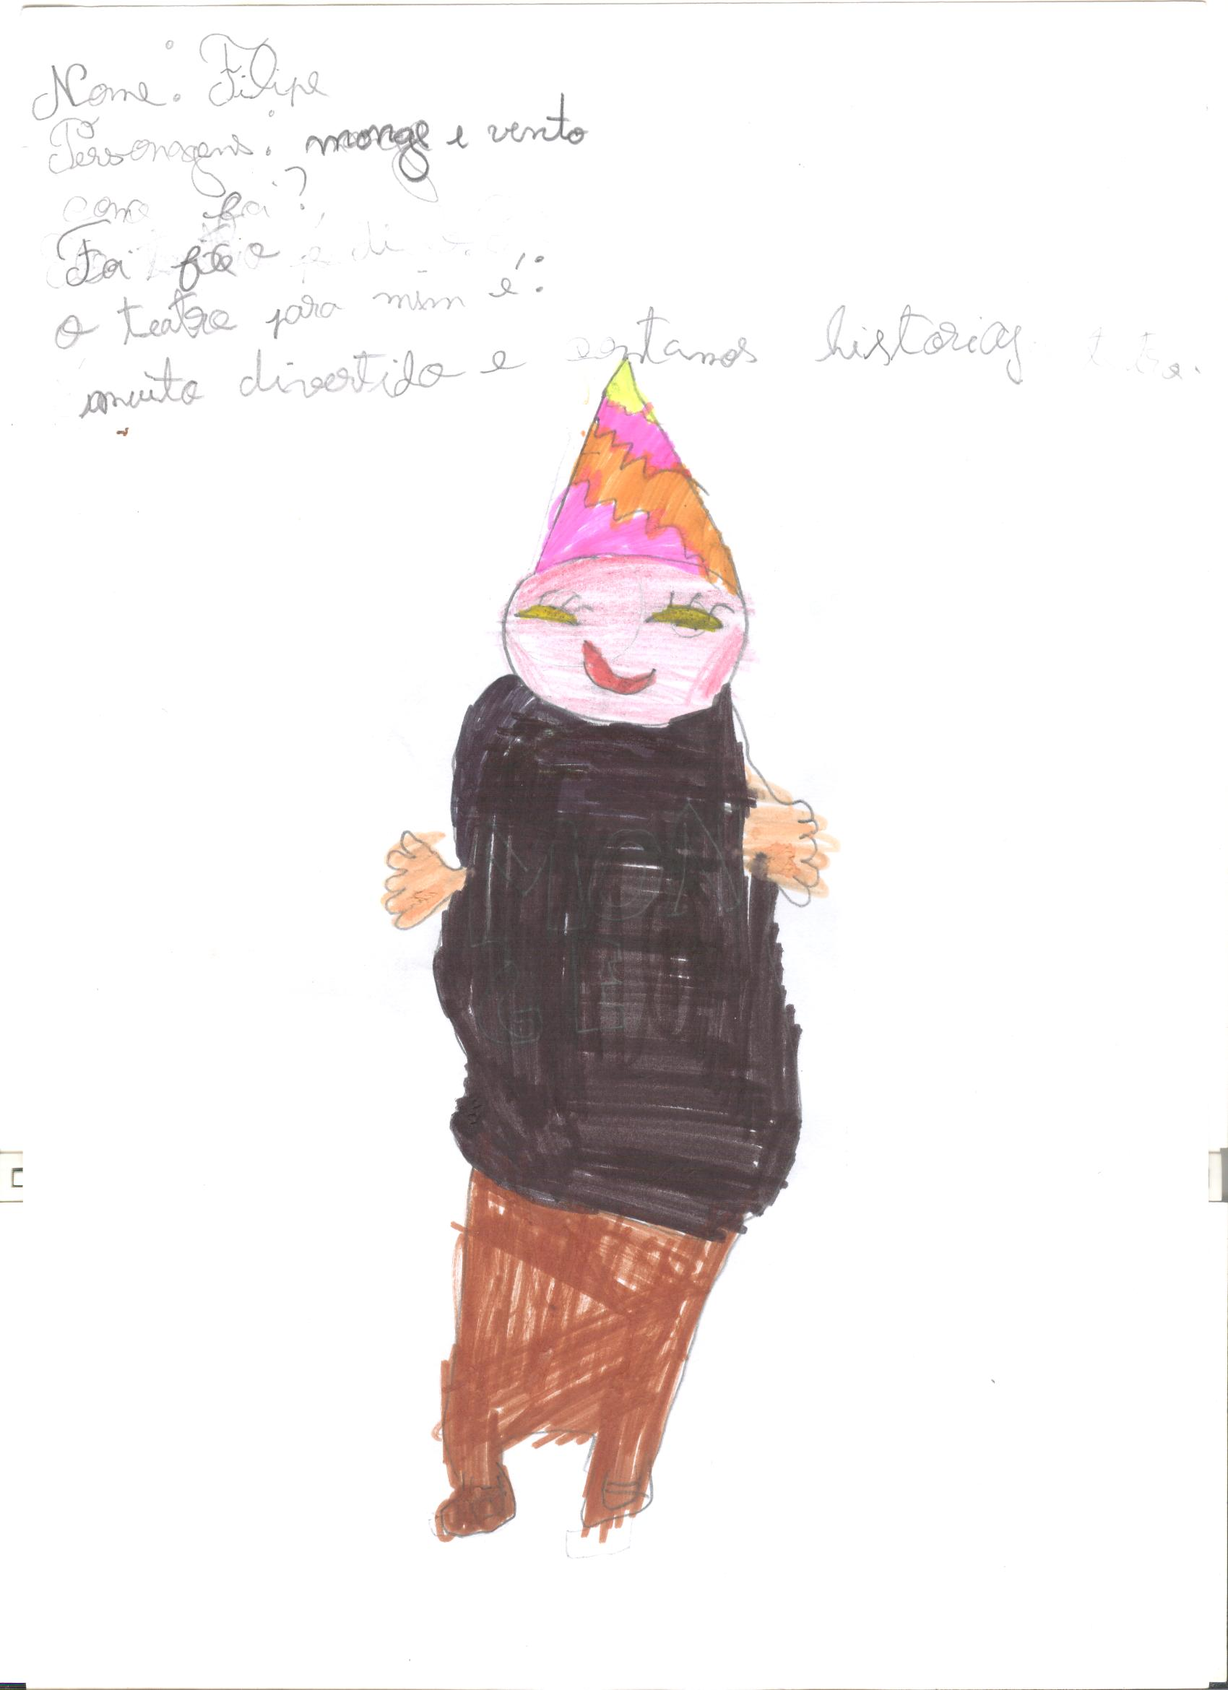

Figura 7.1: Respostas Ilustradas 1ª fase

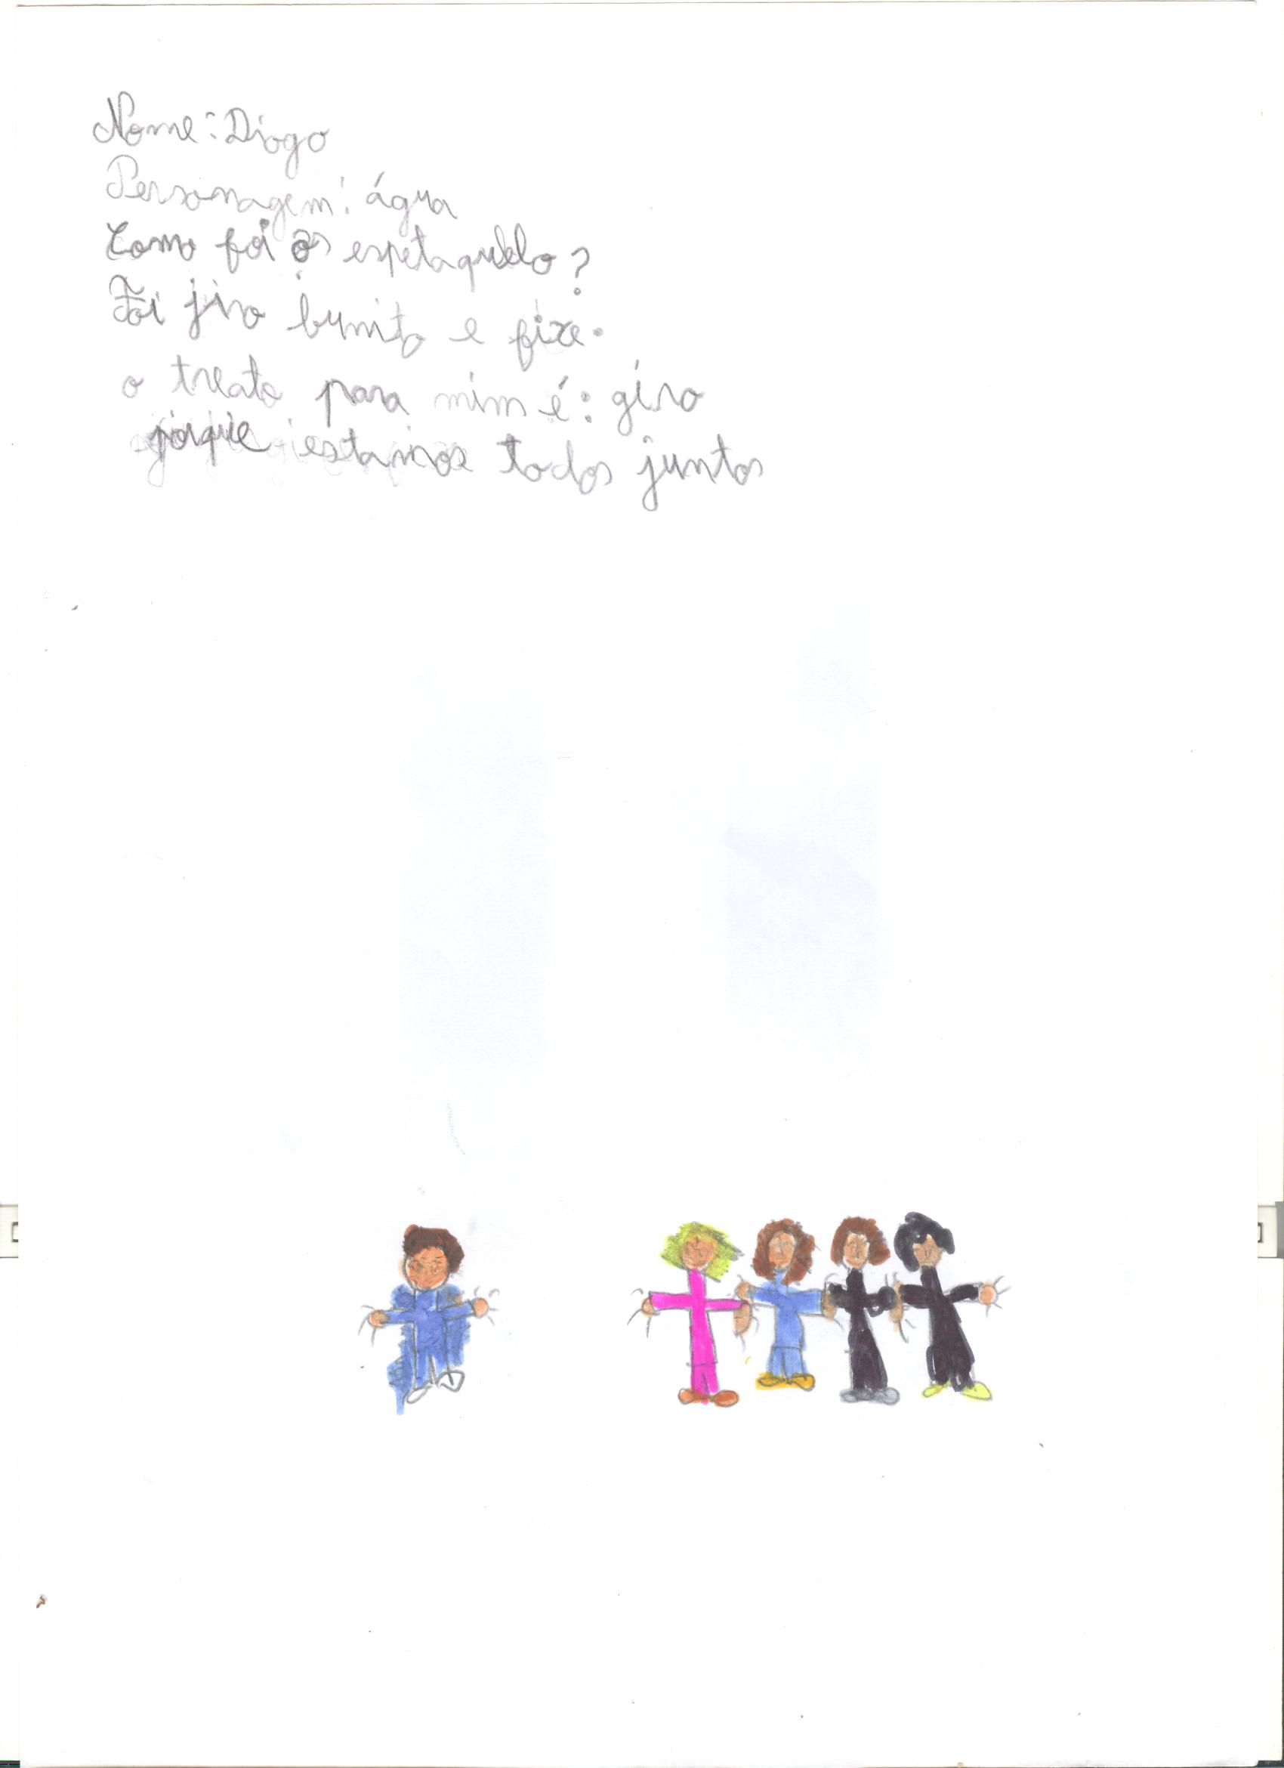

Figura 7.2: Respostas Ilustradas 1ª fase

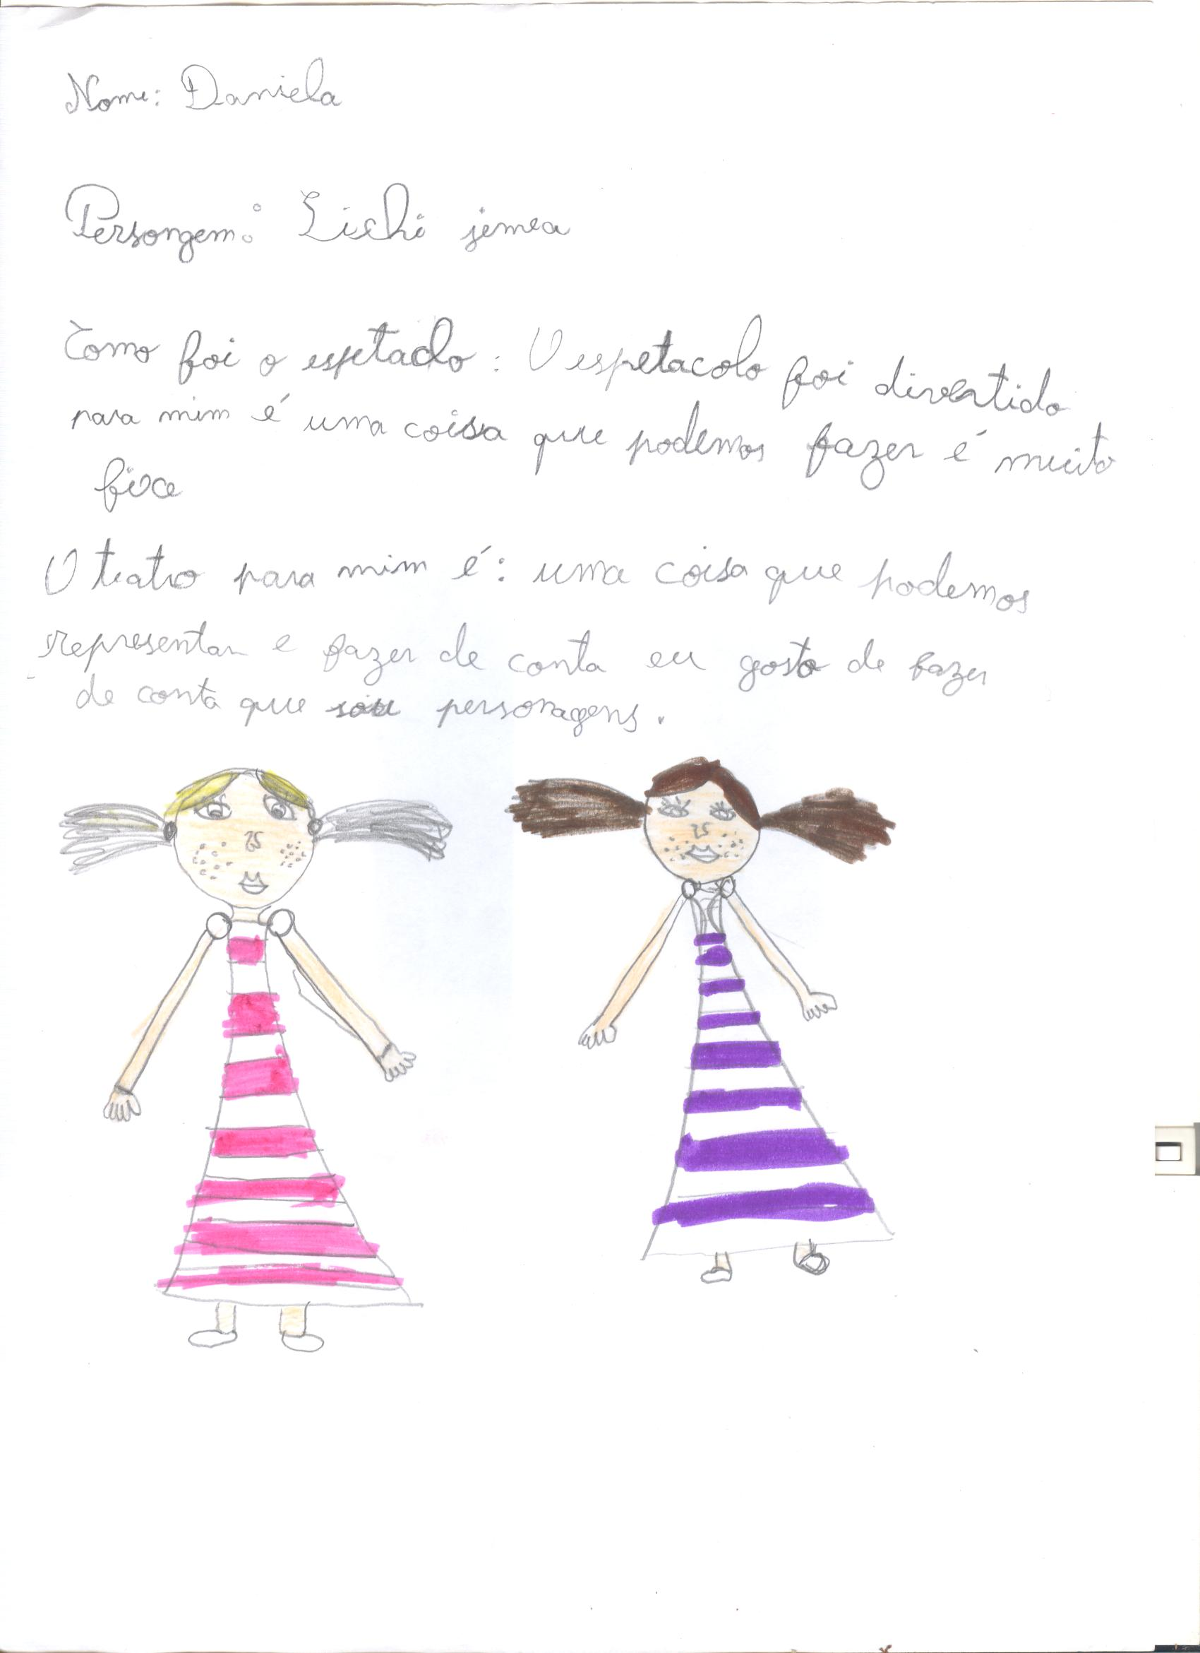

Figura 7.3: Respostas Ilustradas 1ª fase

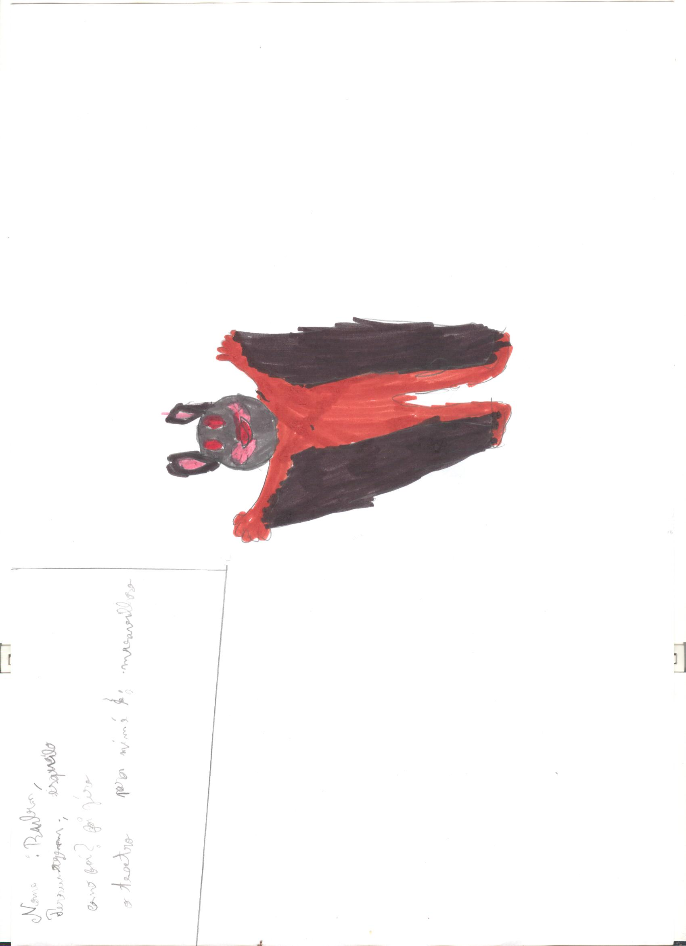

Figura 7.4: Respostas Ilustradas 1ª fase

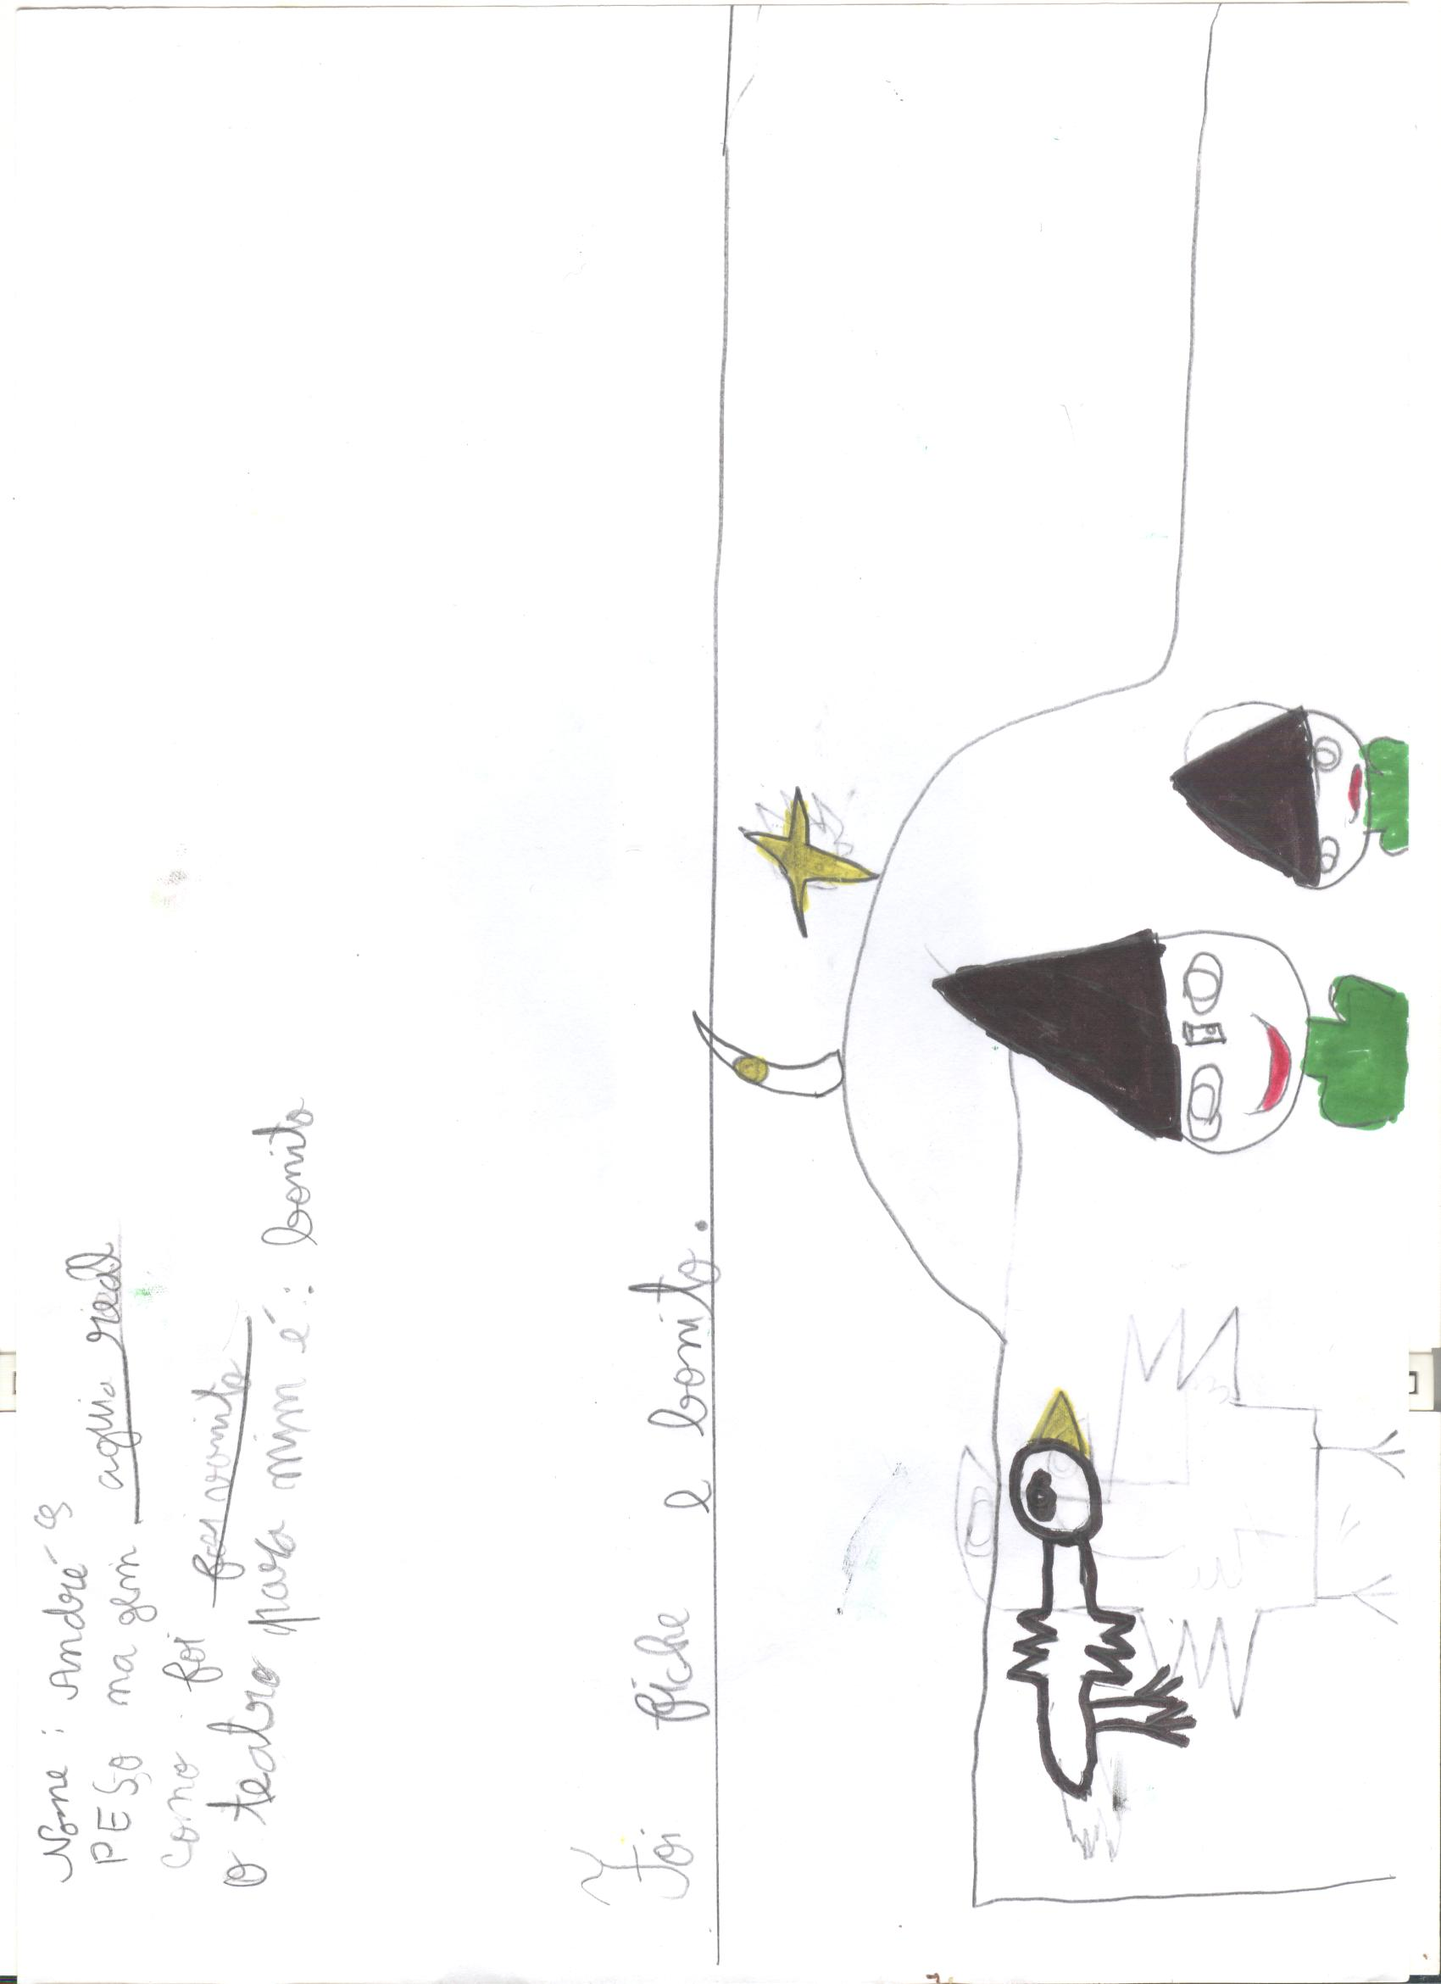

Figura 7.5: Respostas Ilustradas 1ª fase

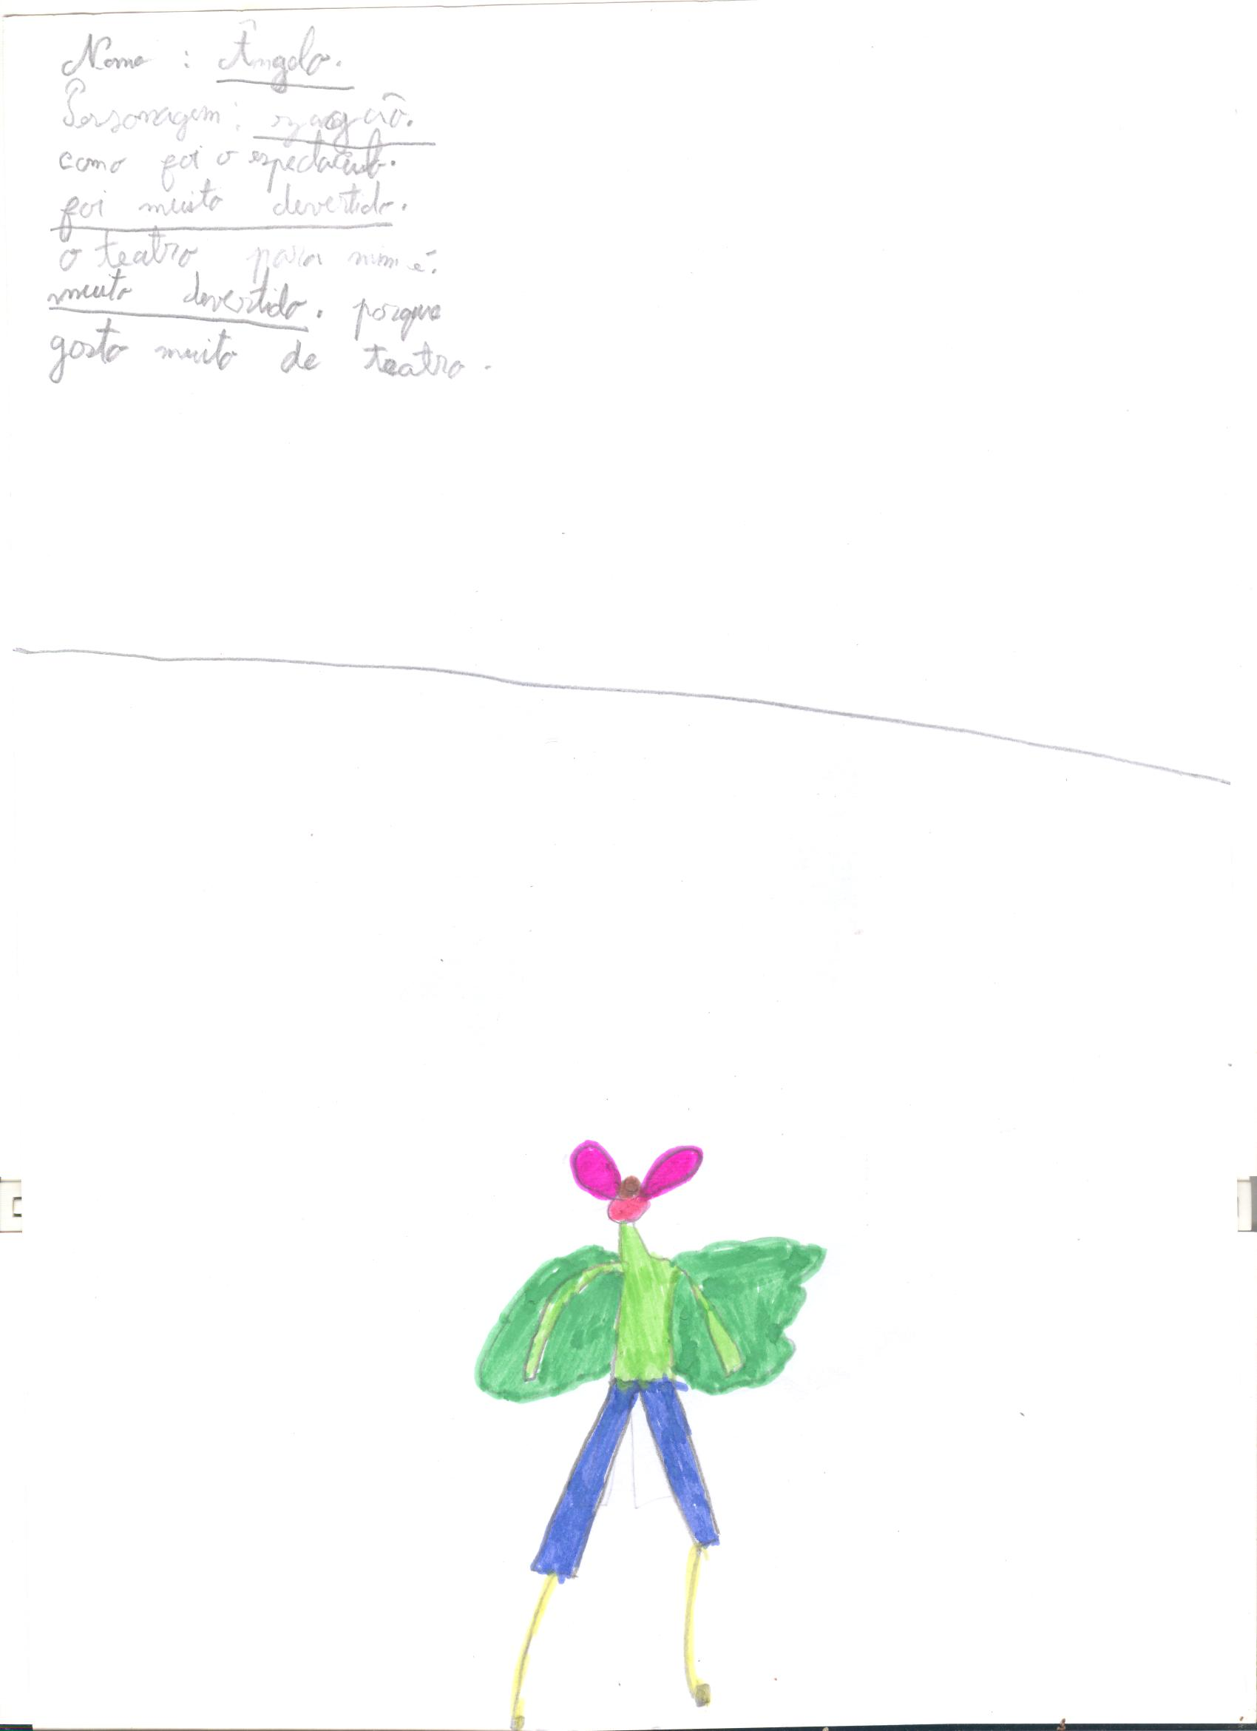

Figura 7.6: Respostas Ilustradas 1ª fase

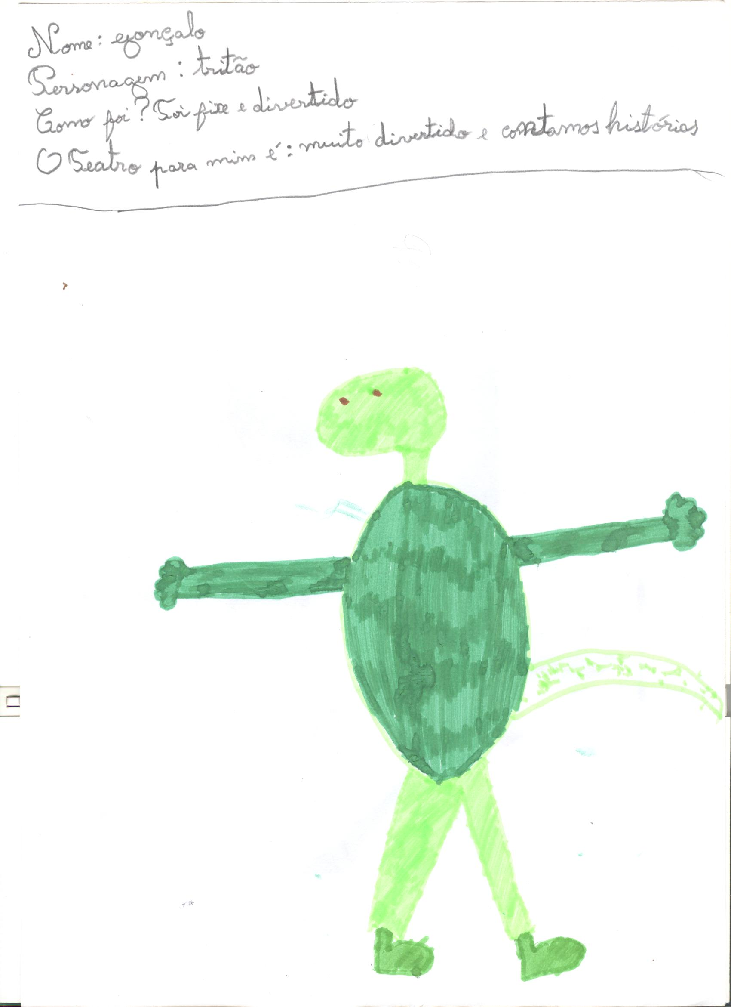

Figura 7.7: Respostas Ilustradas 1ª fase
RESPOSTAS ILUSTRADAS – PARTE 2ª FASE

Figura 7.8: Respostas Ilustradas 2ª fase – Aluno 1

Figura 7.9: Respostas Ilustradas 2ª fase – Aluno 2

Figura 7.10: Respostas Ilustradas 2ª fase – Aluno 3

Figura 7.11: Respostas Ilustradas 2ª fase – Aluno 4

Figura 7.12: Respostas Ilustradas 2ª fase – Aluno 5

Figura 7.13: Respostas Ilustradas 2ª fase – Aluno 6

Figura 7.14: Respostas Ilustradas 2ª fase – Aluno 7

Figura 7.15: Respostas Ilustradas 2ª fase – Aluno 8

Figura 7.16: Respostas Ilustradas 2ª fase – Aluno 9

Figura 7.17: Respostas Ilustradas 2ª fase – Aluno 10

Figura 7.18: Respostas Ilustradas 2ª fase – Aluno 11

Figura 7.19: Respostas Ilustradas 2ª fase – Aluno 12

Figura 7.20: Respostas Ilustradas 2ª fase – Aluno 13

Figura 7.21: Respostas Ilustradas 2ª fase – Aluno 14

Figura 7.22: Respostas Ilustradas 2ª fase – Aluno 15

Figura 7.23: Respostas Ilustradas 2ª fase – Aluno 16

Figura 7.24: Respostas Ilustradas 2ª fase – Aluno 17

Figura 7.25: Respostas Ilustradas 2ª fase – Aluno 18

Figura 7.26: Respostas Ilustradas 2ª fase – Aluno 19

Figura 7.27: Respostas Ilustradas 2ª fase – Auto-retrato 1

Figura 7.28: Respostas Ilustradas 2ª fase – Auto-retrato 2

Figura 7.29: Respostas Ilustradas 2ª fase – Auto-retrato 3

Figura 7.30: Respostas Ilustradas 2ª fase – Auto-retrato 4

Figura 7.31: Respostas Ilustradas 2ª fase – Auto-retrato 5

Figura 7.32: Respostas Ilustradas 2ª fase – Auto-retrato 6

Figura 7.33: Respostas Ilustradas 2ª fase – Desenho de Família 1

Figura 7.34: Respostas Ilustradas 2ª fase – Desenho de Família
(Ficha Auto-avaliação 1)

Figura 7.35: Respostas Ilustradas 2ª fase – Desenho de Família 3

Figura 7.36: Respostas Ilustradas 2ª fase – Desenho de Família 4

Figura 7.37: Respostas Ilustradas 2ª fase – Desenho ida ao Mosteiro 1

Figura 7.38: Respostas Ilustradas 2ª fase – Desenho ida ao Mosteiro 2

Figura 7.39: Respostas Ilustradas 2ª fase – Desenho ida ao Mosteiro 3

Figura 7.40: Respostas Ilustradas 2ª fase – Desenho de Família
(Ficha Auto-avaliação 2)

Figura 7.41: Respostas Ilustradas 2ª fase – Desenho de Família
(Ficha Auto-avaliação 3)

Figura 7.42: Respostas Ilustradas 2ª fase – Desenho de Família
(Ficha Auto-avaliação 3.1.)

Figura 7.43: Respostas Ilustradas 2ª fase – Desenho de Família
(Ficha Auto-avaliação 3.2.)

Figura 7.44: Respostas Ilustradas 2ª fase – Desenho de Família
(Ficha Auto-avaliação 3.3.)

Figura 7.45: Respostas Ilustradas 2ª fase – Desenho de Família
(Ficha Auto-avaliação 3.4.)

Figura 7.46: Respostas Ilustradas 2ª fase – Mosteiro de Tibães 1

Figura 7.47: Respostas Ilustradas 2ª fase – Mosteiro de Tibães 2

Figura 7.48: Respostas Ilustradas 2ª fase – Mosteiro de Tibães 3

Figura 7.49: Respostas Ilustradas 2ª fase – Mosteiro de Tibães 4

